FORCE 915U2

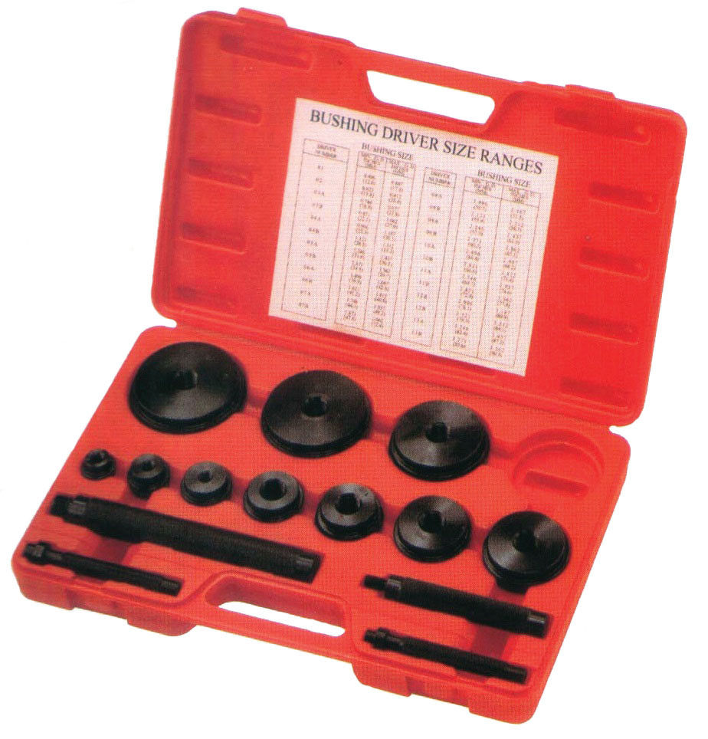

**Набор ударных адаптеров - оправок в кейсе Force 915U2**

Масса набора в упаковке 8кг. 15 предметов

Набор включает в себя 2 адаптера на рукоятке, 11 дисковых двусторонних адаптеров – оправок и

2 рукоятки. Облегчает вставку, сальников и подшипников на посадочное место минимизируя при этом, вероятность повреждения.

|  |  |  |  |
| --- | --- | --- | --- |
| **Набор ударных адаптеров-оправок для запрессовки сальников и подшипников** | | | |
| № | Адаптеры - Оправки | Размерные диапазоны применения | |
| MIN inches/mm | MAX inches/mm |
| Адаптеры-Оправки стержневые | | | |
| 1 | 01 | 0,496 / 12,6 | 0,687 / 17,4 |
| 2 | 02 | 0,621 / 15,8 | 0,812 / 20,6 |
| Адаптеры-Оправки дисковые двухсторонние А/В | | | |
| 3 | 03А | 0,746 / 18,9 | 0,937 / 23,8 |
| 03В | 0,871 / 22,1 | 1,062 / 27,0 |
| 4 | 04А | 0,996 / 25,3 | 1,187 / 30,1 |
| 04В | 1,121 / 28,5 | 1,312 / 33,3 |
| 5 | 05А | 1,246 / 31,6 | 1,437 / 36,5 |
| 05В | 1,971 / 34,8 | 1,562 / 39,7 |
| 6 | 06А | 1,496 / 38,0 | 1,687 / 42,8 |
| 06В | 1,621 / 41,2 | 1,812 / 46,0 |
| 7 | 07А | 1,746 / 44,3 | 1,937 / 49,2 |
| 07В | 1,871 / 47,5 | 2,062 / 52,4 |
| 8 | 08А | 1,996 / 50,7 | 2,187 / 55,5 |
| 08В | 2,121 / 53,9 | 2,312 / 58,7 |
| 9 | 09А | 2,246 / 57,0 | 2,437 / 61,9 |
| 09В | 2,371 / 60,2 | 2,562 / 65,1 |
| 10 | 10А | 2,496 / 63,4 | 2,687 / 68,2 |
| 10В | 2,621 / 66,6 | 2,812 / 71,4 |
| 11 | 11А | 2,746 / 69,7 | 2,937 / 74,6 |
| 11В | 2,871 / 72,9 | 3,062 / 77,8 |
| 12 | 12А | 2,996 / 76,1 | 3,187 / 80,9 |
| 12В | 3,121 / 79,3 | 3,312 / 84,1 |
| 13 | 13А | 3,246 / 82,4 | 3,437 / 87,3 |
| 13В | 3,371 / 85,6 | 3,562 / 90,5 |
| Сменные стержневые - ручки для дисковых адаптеров-оправок | | | |
| 14 | Стержневая - ручка для адаптеров - оправок 03-05 | | |
| 15 | Стержневая - ручка для адаптеров - оправок 06-13 | | |

